**דו"ח מסכם**

**הגנה על ההולוגרפיה**

**עמרי סולומון - 311499883**

**אופיר פרנסא - 204356794**

**מדריך : אבירן**

**תקציר ומטרת הניסוי**

באמצעות קוד בתוכנת מטלב, נרצה לראות ולבדוק מה קורה כאשר אנו משדרים עצם כלשהו ובנוסף אנו מעוניינים לבצע הקלטה ושחזור של הולוגרפיית פרנל. בניסוי הכנסנו עצם עם היסט מהציר האופטי, ובדקנו את הפרמטרים השונים כמו לדוגמה השפעת הזווית (ההיסט), אמפליטודת גל הרפרנס ומרחק השחזור d.

**רקע תיאורטי :**

מילה הולוגרפיה מורכבת משני חלקים: הולו-מלא וגרפיה- רישום. כלומר במונחים של אופטיקת גלים סקלארית אנחנו רושמים את האינפורמציה גם עבור האמפליטודה של הגל אבל גם רישום בדבר הפרשי הפאזה בין נקודות שונות על האובייקט הדבר מאפשר באמצעות שחזור מתאים ליצור דמות וירטואלית המכילה את מימד העומק ומכאן התלת מימדיות מתקבלת .אם נתבונן בדימות רגיל, הרי שמצלמת ה CCD- מבצעת מיצוע בזמן ומכאן שמתקבל פילוג עוצמה בלבד בדו-מימד.

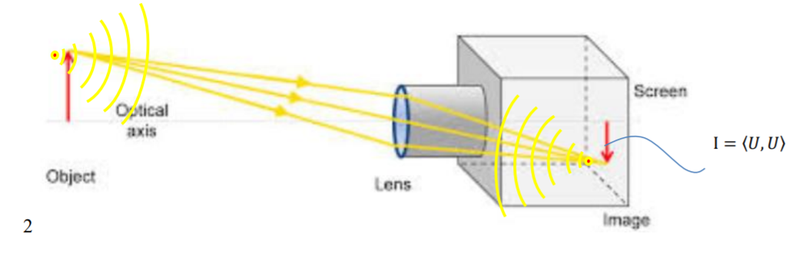



האיברים הצולבים בעצם שומרים לנו את האינפורמציה על הפאזה וזה בדיוק מה שנעשה בהולוגרפיה.

הולוגרמה מוגדרת כפרנל אם תצורתה הכללית מקיימת את המשווה הבאה :

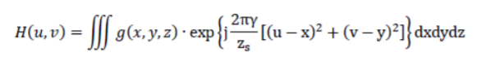

כאשר:  
 x,yהם מישור האובייקט.  
u,y הם מישור ההולוגרמה.   
z- הוא מרחק התפשטות הגל מהאובייקט להולוגרמה.   
  
לכן על מנת לבצע שחזור יש לבצע קונבולוציה עם פאזה ריבועית מתאימה עבור עומקים שונים :

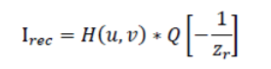

**הסבר הקוד ותוצאותיו**

מהלך הקוד מורכב מכמה חלקים חשובים :

* הגדרת משתנים:

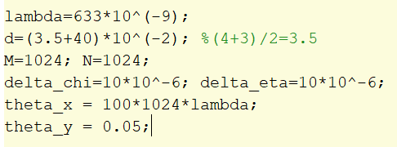

כפי שניתן לראות הגדרנו את אורך הגל, המרחק d בהתאם לספרה האחרונה של תעודות הזהות שלנו, הפיקסלים והזוויות.

* יצירת עצם (במקרה שלנו בחרנו לייצר ריבוע) ויצירת הספקטרום שלו:  
    
  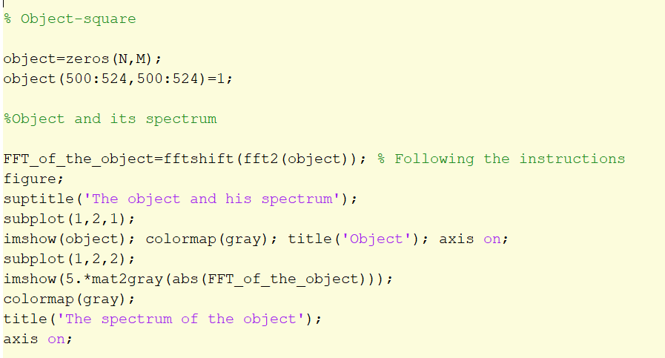

כפי שניתן לראות יצרנו את הריבוע באמצעות הכנסות של הערכים 0 ו-1 במקומות המתאימים במטריצה של 1024 על 1024 בהתאם לפיקסלים ולאחר מכן יצרנו את הספקטרום שלו.

הדפסנו תמונה של האובייקט ובנוסף את הספקטרום שלו:

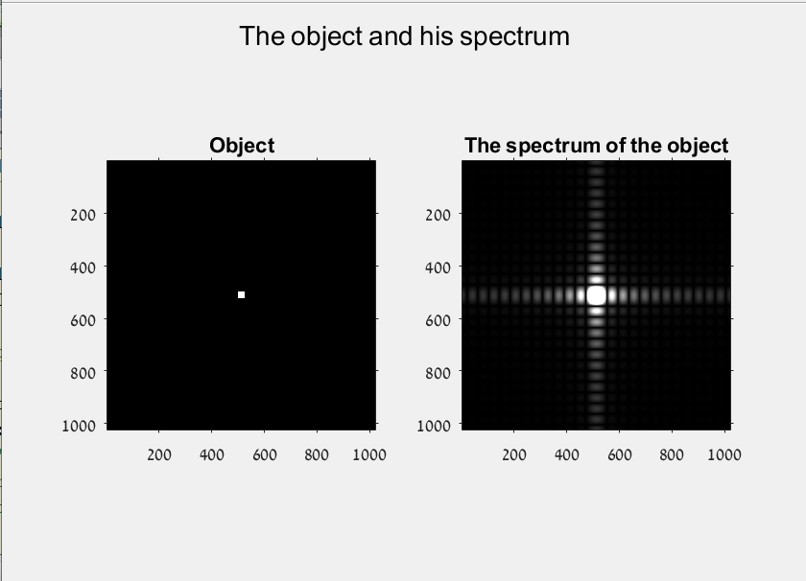

* יצירת מישור עבור המצלמה:

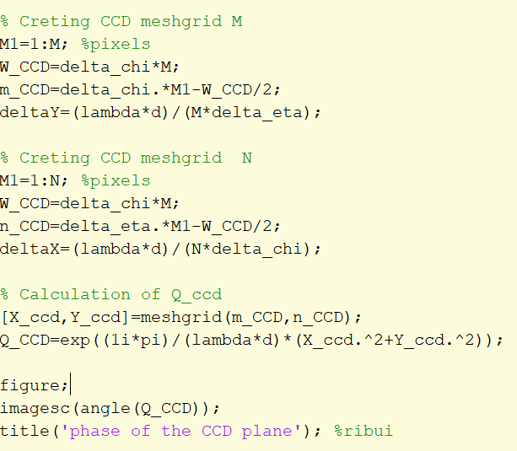

יצרנו את הפאזות עבור ההולוגרמה כאשר ישנה פאזה עבור מישור התמונה ופאזה נוספת עבור מישור המצלמה. כך יצרנו את המישור בהתאם לפיקסלים (1024x1024) נציג בהמשך את הפאזה של המישור ונצפה לקבל פאזה של גל ריבועי כי אנו יודעים שהוא יהיה מהצורה הבאה:

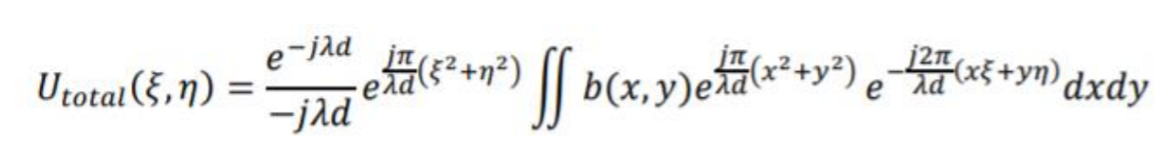

הפאזה של מישור המצלמה:



כאשר ניתן לראות כי קיבלנו פאזה של גל ריבועי כצפוי.

המשך בדף הבא.

* הצגה של ההולוגרמה וספקטרום ההולוגרמה:

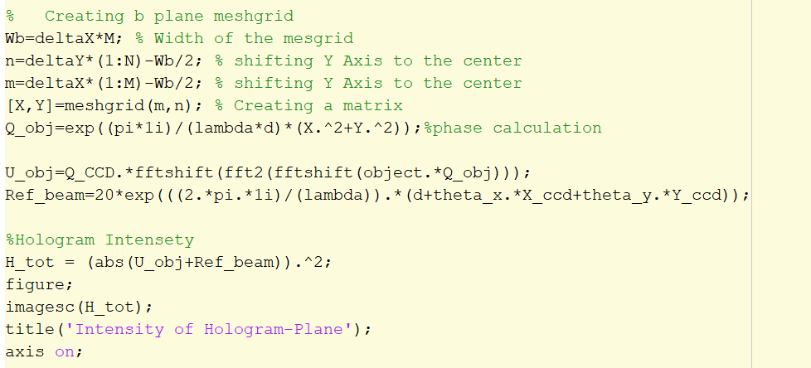

תמונה של עוצמת ההולוגרמה:



כאשר מהתיאוריה אנו יודעים כי:

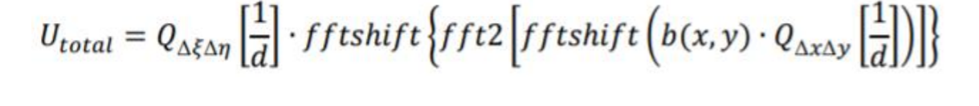

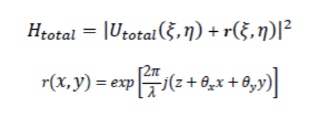

כאשר r(x,y) הינו גל הרפרנס.

* יצירת פעולת השחזור:

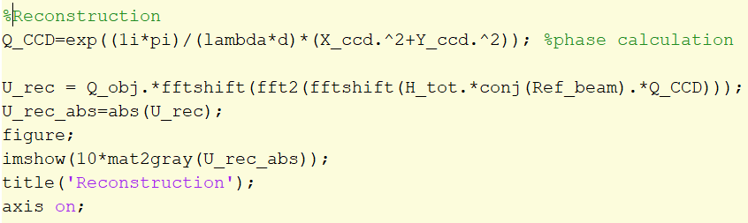

נציג את השחזור שקיבלנו:



כאשר ניתן לראות כי קיבלנו 3 דמויות אשר מיוצגות ע"י:

דמות עליונה- BIAS/DC

דמות באמצע- image

דמות תחתונה- twin image

**תפקיד הזווית :**

תפקיד הזווית היא לתת אינדיקציה על המרחקים בין הדמויות בשחזור .

נצרף כאן כמה דוגמאות כאשר אנו משנים את הזווית כל פעם :

נשנה כאן רק את הזווית theta_y (כפי שעשינו בסימולציה עם אבירן )   
(נקבע את הזווית x להיות בערך של 10*1024*lambda )

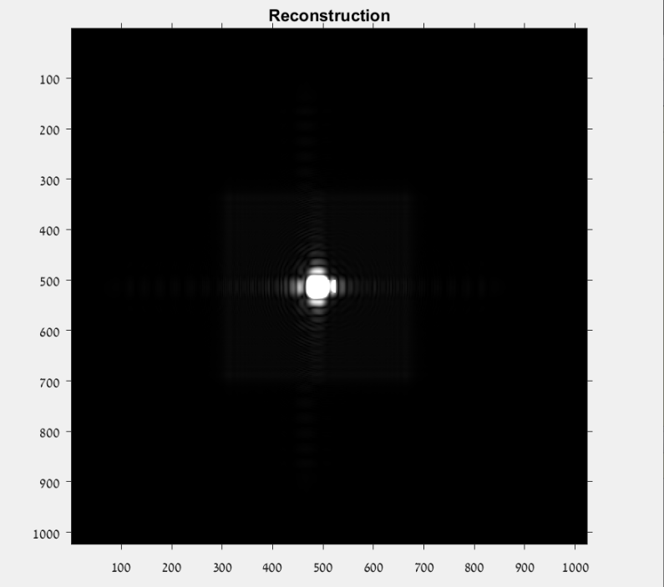כאשר הזווית היא 0 נקבל :

כלומר בשחזור קיבלנו שכל שלושת האיברים נופלים בדיוק אחד על השני

כאשר הזווית היא 0.05 :

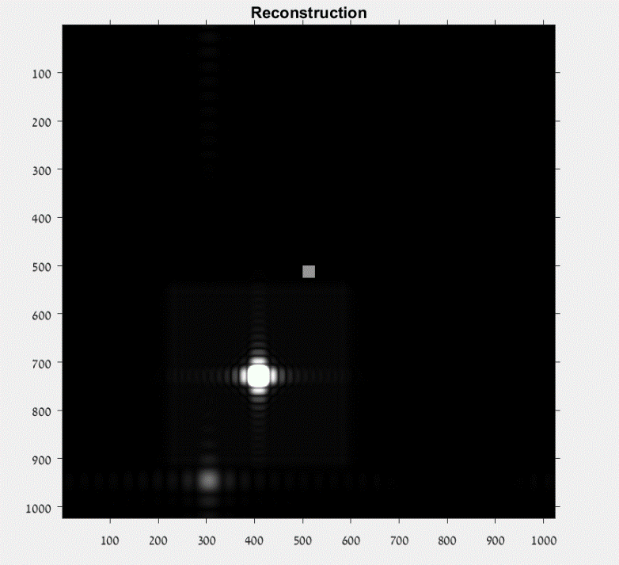 כאמור אנו שמים לב ברגע שאנו מגדילים את הזווית אנו מקבלים כי יש הפרדה בין האיברים – עבור הזווית הנ"ל אנו מקבלים את השחזור הכי טוב – ההפרדה הגדולה ביותר בין האיברים.

עבור זווית בערך של 0.056 קיבלנו :

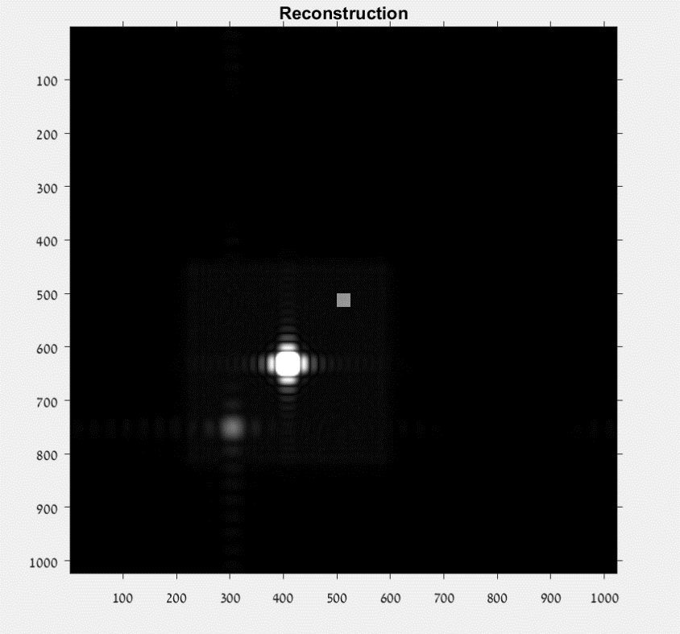

נשים לב שהמרחקים התקצרו .

אנו בעצם שמים לב כי אם הזווית קטנה מידי , לא נקבל הפרדה טובה.

נשים לב גם כי עבור זוויות גדולות מידי עלול להתרחש aliasing .

**תפקיד האמפליטודה :**

תפקיד האמפליטודה הוא לחזק את האות שאנו מעוניינים לשחזר , כלומר אם היא תיהיה גדולה מידי או קטנה מידי תיהיה לנו בעייה לשחזר , נראה כאן למה:

עבור האמפליטודה האופטימלית בחרנו A=20

וקיבלנו את התמונה המוכרת לנו :

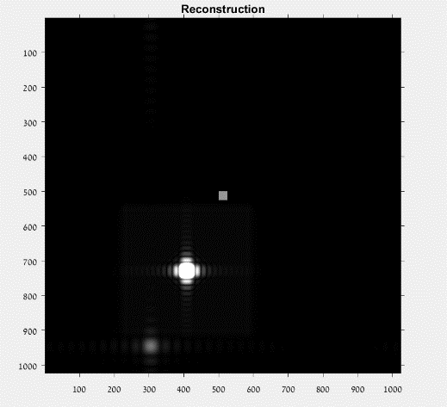

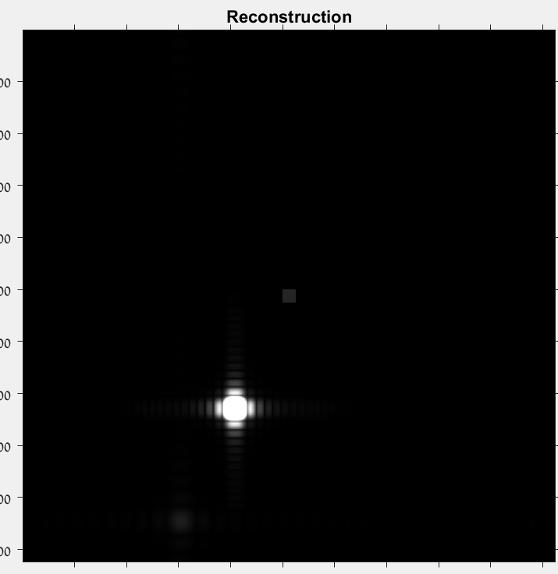עבור אמפליטודה קטנה יותר , נבחר A=5 :

נשים לב שהעצם שאנו רוצים לשחזר עכשיו יותר דהוי ולכן לא נקבל את השחזור הכי טוב .

עבור אמפליטודה גדולה יותר בחרנו A=200:

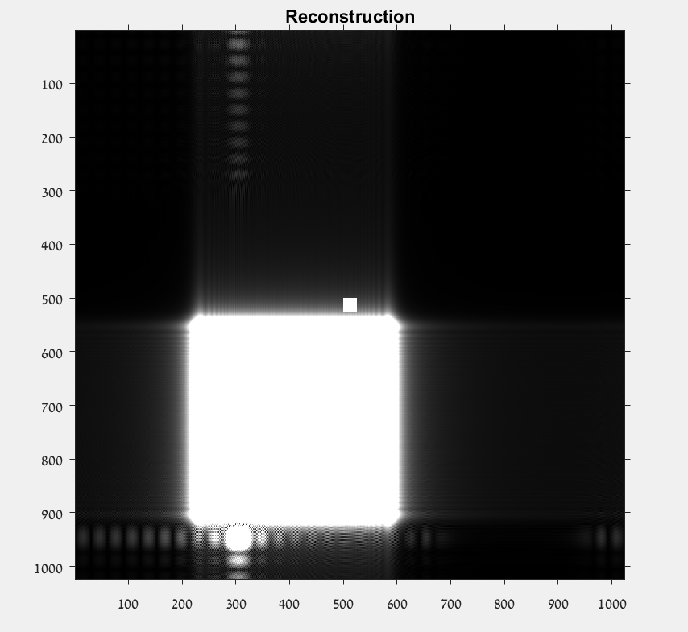

רואים כי עבור אמפליטודה גדולה מידי נקבל כי העוצמה הדמויות תהיה גדולה מידי ויהיה לנו קשה לבצע שחזור.

**תפקיד d :**

נשים לב שככל שהמרחק קטן ביחס למרחק האופטימלי (אצלנו הוא 43.5 ס"מ)  
אז החדות של התמונה נפגעת ( אולם גודל הדמות גדלה אך זה לא מצב אופטימלי )

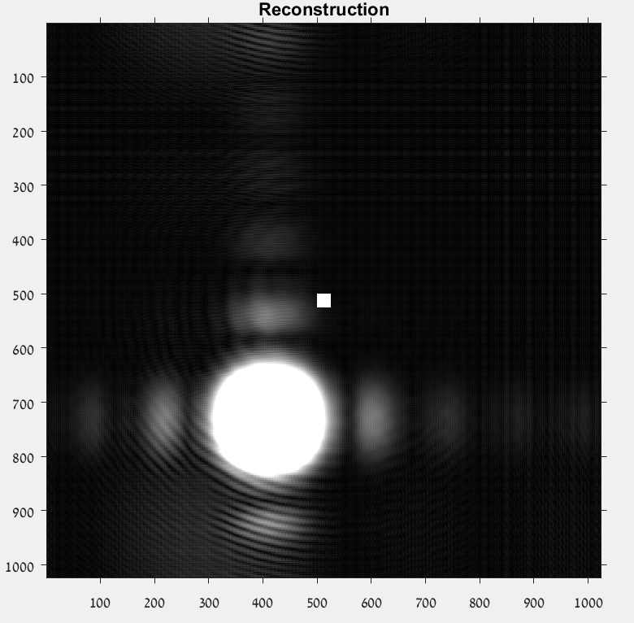נשים לב למשל עבור d=5cm :

קיבלנו שהשינוי השפיע על גודל הדמויות ועל הפוקוס (צורת הריבוע שינתה צורה לעיגול בגלל חוסר החדות )

עבור המרחק האופטימלי d=43.5cm :



נשים לב כי הדמויות מופרדות, ברורות וחדות יחסים ( ולא עולות אחת על השניה ולא משנות את הצורה המקורית )

עבור מרחק גדול מהמרחק האופטימלי עבור לדוגמה d=100cm :

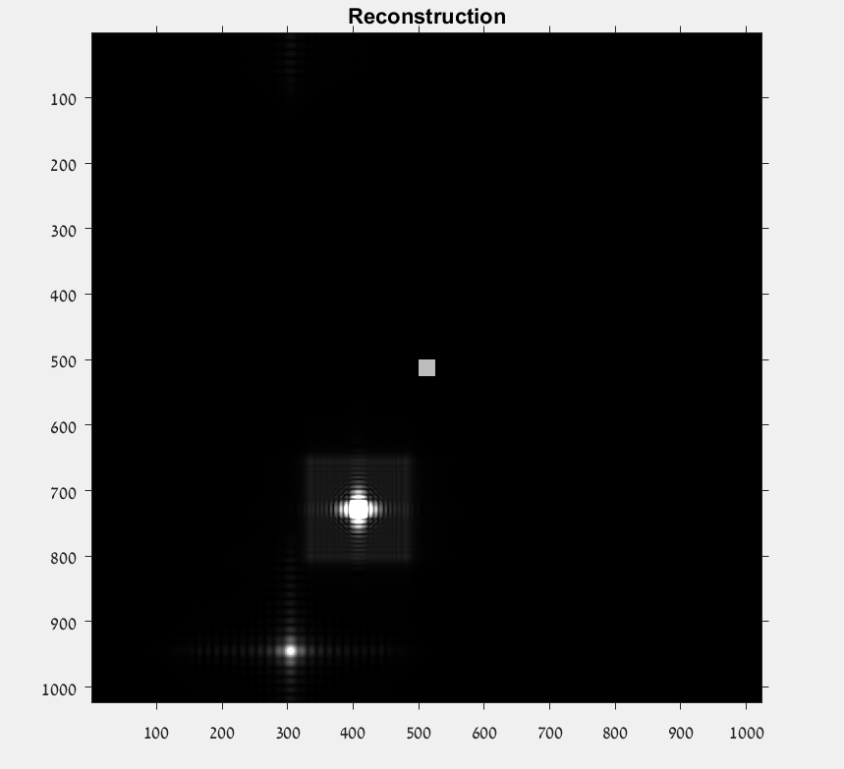

נקבל בעצם תופעה של התאבכות – אכן הדמות גדלה אך יש פה בעייה שהצורה לא הצורה המקורית ( בגלל ההתאבכות ) ועדיין יש בעיה של פוקוס.

**סיכום**

בסימולציה זו למדנו על התהליך שנקרא הולוגרפיה ועל המשמעות שלו. בנוסף למדנו גם על קירוב פרנל ועל השפעתו על העצם שבחרנו. ראינו גם אילו איברים מתקבלים כמו לדוגמה איבר הDC/BIAS, image, twin image שמתקבלים בשחזור.   
במהלך הסימולציה למדנו בעצם על התפקידים השונים של הפרמטרים בהולוגרפיה. ראינו כיצד כל אחד מהם משפיע על השחזור שקיבלנו:  
- גודל הזווית משפיע על המרחק בין הדמויות.  
- גודל האמפליטודה משפיע על גודל הדמויות.  
- המרחק d משפיע על הפוקוס של הדמויות.  
בסה"כ היה ניסוי מאוד מעניין ומחכים על אף שהוא היה רק במטלב.

**נספח- קוד המטלב:**

close all;

clear all;

clc;

%%

lambda=633*10^(-9);

d=(3.5+40)*10^(-2); %(4+3)/2=3.5

M=1024; N=1024;

delta_chi=10*10^-6; delta_eta=10*10^-6;

theta_x = 100*1024*lambda;

theta_y = 0.05;

% Object-square

object=zeros(N,M);

object(500:524,500:524)=1;

%Object and its spectrum

FFT_of_the_object=fftshift(fft2(object)); % Following the instructions

figure;

suptitle('The object and his spectrum');

subplot(1,2,1);

imshow(object); colormap(gray); title('Object'); axis on;

subplot(1,2,2);

imshow(5.*mat2gray(abs(FFT_of_the_object)));

colormap(gray);

title('The spectrum of the object');

axis on;

% Creting CCD meshgrid M

M1=1:M; %pixels

W_CCD=delta_chi*M;

m_CCD=delta_chi.*M1-W_CCD/2;

deltaY=(lambda*d)/(M*delta_eta);

% Creting CCD meshgrid N

M1=1:N; %pixels

W_CCD=delta_chi*M;

n_CCD=delta_eta.*M1-W_CCD/2;

deltaX=(lambda*d)/(N*delta_chi);

% Calculation of Q_ccd

[X_ccd,Y_ccd]=meshgrid(m_CCD,n_CCD);

Q_CCD=exp((1i*pi)/(lambda*d)*(X_ccd.^2+Y_ccd.^2));

figure;

imagesc(angle(Q_CCD));

title('phase of the CCD plane'); %ribui

%--Recording

% Creating b plane meshgrid

Wb=deltaX*M; % Width of the mesgrid

n=deltaY*(1:N)-Wb/2; % shifting Y Axis to the center

m=deltaX*(1:M)-Wb/2; % shifting Y Axis to the center

[X,Y]=meshgrid(m,n); % Creating a matrix

Q_obj=exp((pi*1i)/(lambda*d)*(X.^2+Y.^2));%phase calculation

U_obj=Q_CCD.*fftshift(fft2(fftshift(object.*Q_obj)));

Ref_beam=20*exp(((2.*pi.*1i)/(lambda)).*(d+theta_x.*X_ccd+theta_y.*Y_ccd));

%Hologram Intensety

H_tot = (abs(U_obj+Ref_beam)).^2;

figure;

imagesc(H_tot);

title('Intensity of Hologram-Plane');

axis on;

%Reconstruction

Q_CCD=exp((1i*pi)/(lambda*d)*(X_ccd.^2+Y_ccd.^2)); %phase calculation

U_rec = Q_obj.*fftshift(fft2(fftshift(H_tot.*conj(Ref_beam).*Q_CCD)));

U_rec_abs=abs(U_rec);

figure;

imshow(10*mat2gray(U_rec_abs));

title('Reconstruction');

axis on;